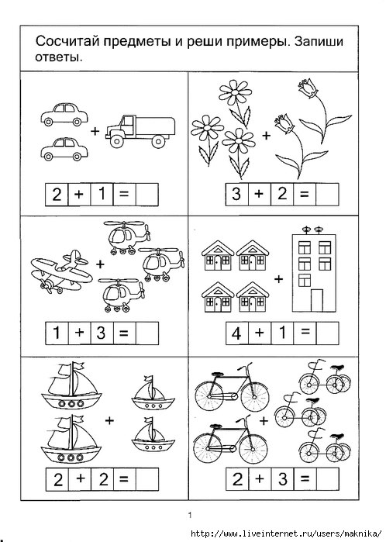
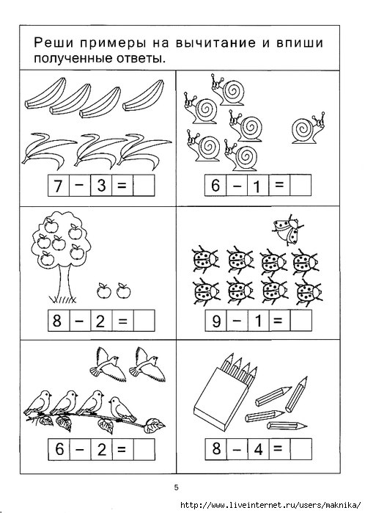
Математика

Литературное чтение
1.Прочитай столбики слогов и слов.
то та са са со со
стол стал сам сад сом соли
стоп стала сама посадил сон солил
2.Прочитай, дорисуй то, что подходит по смыслу.

Кошка спит. Она уснула под .
Кукла спит и мишка спит.
Мама устала. Она уснула на .
3. Прочитай стихотворение.
Осень
Опустел скворечник –
Улетели птицы,
Листьям на деревьях
Тоже не сидится.
Целый день сегодня
Всё летят, летят...
Видно, тоже в Африку
Улететь хотят.
(И. Токмакова)

